1. Тепловое излучение - это электромагнитное излучение нагретых тел, испускаемое телами за счет их внутренней энергии, и зависящее только от температуры тел и их оптических свойств.

Тепловое излучение тел характеризуют энергетической светимостью (испускательной способностью). Энергетическая светимость – это энергия, испускаемая в единицу времени, единицей поверхности тела во всех направлениях:12.png где13.png поток энергии излучения. Тепловое излучение имеет непрерывный спектр. Распределение энергии излучения по спектру определяется температурой тела и его природой (материалом). Спектральными характеристиками теплового излучения служат спектральная плотность энергетической светимости тела по частоте – MνT или по длине волны – MλT , которые определяются соотношениями:14.png

Абсолютно черное тело - это тело, для которого поглощательная способность тождественно равна единице для всех частот или длин волн и для любой температуры, т.е.: aλ=1

Из определения абсолютно черного тела следует, что оно должно поглощать все падающее на него излучение. Понятие "абсолютно черное тело" - это модельное понятие. В природе абсолютно черных тел не существует, но можно создать устройство, являющееся хорошим приближением к абсолютно черному телу - модель абсолютно черного тела.

Основные характеристики теплового излучения: излучение и поглощение.

Для температуры Т введем величины энергетической светимости RT ­­­– потока энергии, излучаемой с единицы поверхности по всем направлениям, а также dRλ,T –потока энергии , излучаемой с единицы поверхности по всем направлениям в интервале длин волн λ÷ λ + dλ, который пропорционален ширине интервала:

dRλ,T =r λ,Td λ причем RT= ∫dRλ,T= ∫rλ,Tdλ

*величина* r λ,T – *спектральная плотность энергетической светимости по длине волны или излучательная способность.*

Пусть на единицу поверхности тела температуры Т падает поток энергии в диапазоне для всех тел одинаково и является функцией температуры и длинны волны. Формулировка

15.png называется поглощательной способностью.

Закон Киргофа:

Отношение излучательной способности к поглощательной способности для всех тел одинаково и является функцией температуры и длины волны.

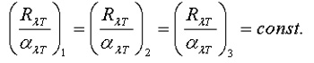

#2

**Дано:**

|  |
| --- |
| *r* = 0,5 cм 5·10-3 м  *H*= 46 А/м  *м0=*4π*10-7Гн/м |
| *λде Бр* - ? |

Длина волны де Бройля

http://bog5.in.ua/problems/volkenshtejin/kv%20prir%20sveta/kv%20prir%20sveta%20img/clip_image002_0037.png

На заряженную частицу, движущуюся в магнитном поле, действует сила Лоренца, которая является центростремительной, т.е можно записать

http://bog5.in.ua/problems/volkenshtejin/kv%20prir%20sveta/kv%20prir%20sveta%20img/clip_image004_0038.png

http://bog5.in.ua/problems/volkenshtejin/kv%20prir%20sveta/kv%20prir%20sveta%20img/clip_image006_0034.png

http://bog5.in.ua/problems/volkenshtejin/kv%20prir%20sveta/kv%20prir%20sveta%20img/clip_image008_0027.png

http://bog5.in.ua/problems/volkenshtejin/kv%20prir%20sveta/kv%20prir%20sveta%20img/clip_image010_0024.png

С учетом того, что α = 90°

http://bog5.in.ua/problems/volkenshtejin/kv%20prir%20sveta/kv%20prir%20sveta%20img/clip_image012_0021.png

Связь магнитной индукции и напряженности магнитного поля

http://bog5.in.ua/problems/volkenshtejin/kv%20prir%20sveta/kv%20prir%20sveta%20img/clip_image014_0015.png

http://bog5.in.ua/problems/volkenshtejin/kv%20prir%20sveta/kv%20prir%20sveta%20img/clip_image016_0011.png

Длина волны де Бройля

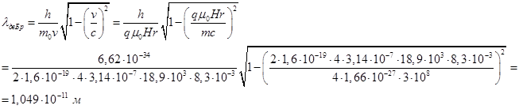

*λде Бр* ==

=7,16*10-9

#3

Ядерная реакция – это процесс взаимодействия атомного ядра с другим ядром или элементарной частицей, сопровождающийся изменением состава и структуры ядра и выделением вторичных частиц или γ-квантов. 1.Закон сохранения электрического заряда суммарный электрический заряд продуктов реакции равен суммарному заояду исходных частиц q=const.

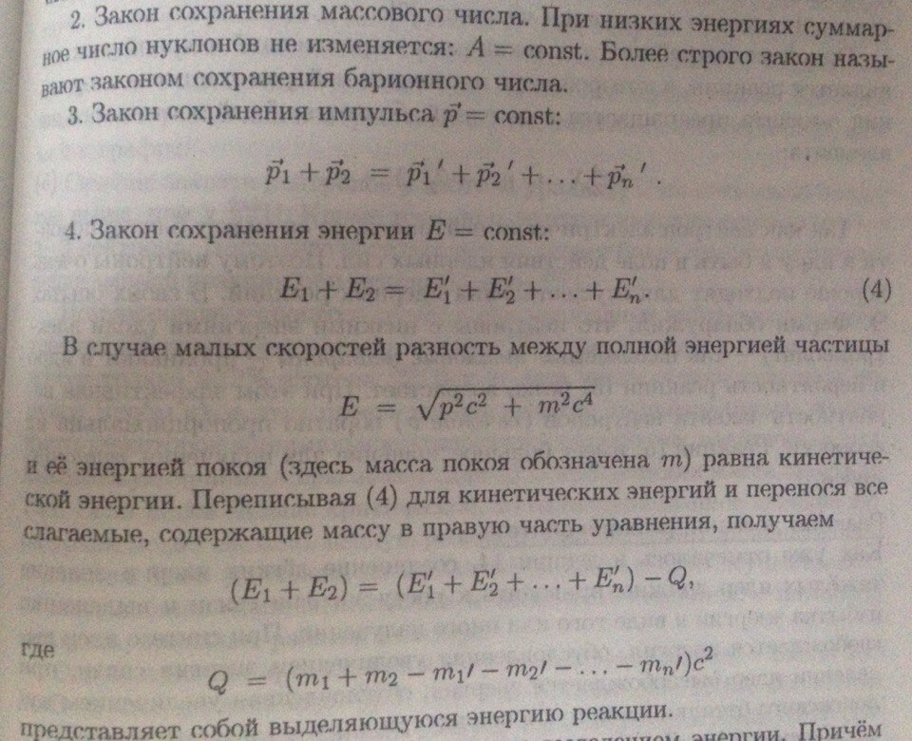

Деление ядер. Ядерная реакция, в которых ядро расщепляется на два больших осколка, называется реакцией деления ядер.

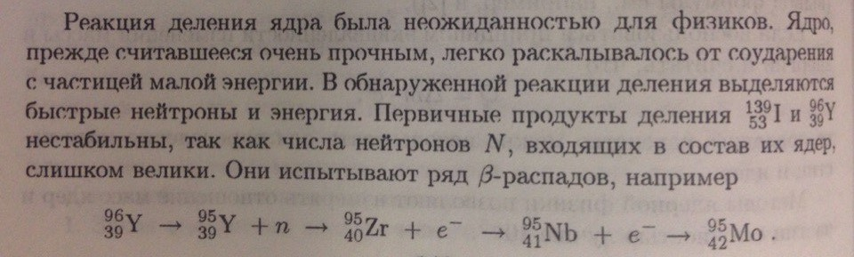

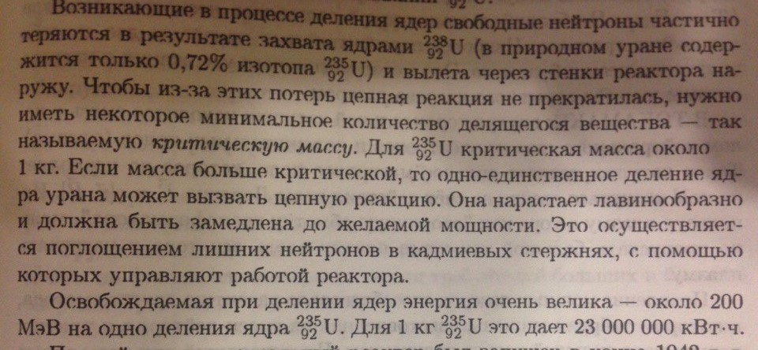

Реакция Синтеза.

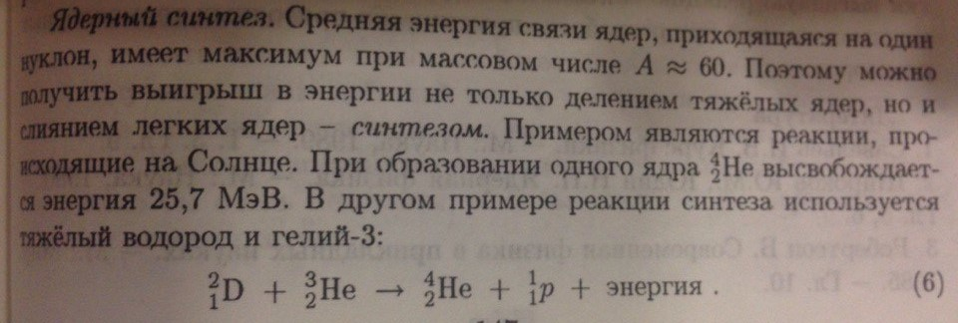

Энергетический выход реакции.

Ядерная реакция характеризуется *энергией ядерной реакции ΔE (энергетическим выходом реакции),* равной разности энергий покоя ядра и частиц до реакции и после нее, т.е.

Энергетическим выходом ядерной реакции называется разность энергий покоя ядер и частиц до и после реакции.

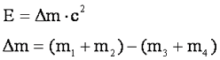

где (m1+m2)— сумма масс частиц до реакции, (m3+m4)— сумма масс частиц после реакции.

**Если *ΔE* >0, то реакция идет с выделением энергии и называется*экзотермической,* если *ΔE* <0, то реакция идет с поглощением энергии и называется *эндотермической.***

№4

